**Сабақ тақырыбы:** Айнымалылар типтері

**Сабақтың мақсаты:**

1. Оқушыларға айнымалылардың типтерін ажырата білу және практикада қолдану жағдайын қарастыру;

2. Есеп шығару барысында айнымалыларды айқындай білу дағдыларын дамыту; жұмыс жасауда нәтижеге қол жеткізу;

3. Ой –тұжырымы нақты, дәл болуына бағыт беру;

**Түрі:** дәстүрлі;

**Типі:** жаңа сабақты меңгеру;

**Әдіс-тәсілдері:** сұрақ-жауап,талдау, анықтау

**Көрнекілік:** интерактивті тақта, электронды оқулық, компьютер

**Сабақтың барысы: І. Ұйымдастыру кезеңі:**

*а) сәлемдесу;*

*Б) Оқушылардың сабаққа қатысуын тексеру;*

***ІІ. Үй тапсырмасын тексеру:*** *(сұрақ-жауап)*

1. Алгоритм дегеніміз не? (Орындаушы белгілі бір мақсатқа жету үшін бағытталған әрекеттер тізбегін орындап шығуға арналған нұсқаулар.)
2. Алгоритмді орындаушы ? (Құрастырылған алгоритммен басқарылатын объект немесе субъект)
3. Команда дегеніміз не?(Алгоритмнің нұсқаулары)
4. Алгоритмнің қасиеттерін ата?(Дискреттілігі, анықтығы, жалпылығы, нәтижелігі )
5. Алгоритмнің қандай түрлері бар? (Сызықтық, тармақталған, циклдік)
6. **Алгоритмдік тілдің қызметші сөздері?**

алг алгоритмнің аты;

басы

Алгорритм командалары;

соңы

1. Алгоритмді графикалық түрде қалай кескінделеді? Бұл тәсілдің қандай артықшылығы бар? (Блок-схема, алгоритм қосымша түсіндіруді қажет етпейді, өйткені ол әрекеттер тізбегін көрнекі түрде кескіндейді)
2. Сызықтық алгоритм дегеніміз не? **(Әрекеттердің рет-ретімен орындалуын айтады? )**
3. Алгоритмдерді кескіндеу тәсілдері қандай? **(**Табиғи тілде, графикалық тілде; алгоритмдік тілде; Программалау тілде;)
4. «Алгоритм» сөзі қайдан шыққан? **(«Алгоритм» сөзі ІХ ғасырдағы Орта Азияның ұлы математигі әл-Хорезми есіміні латынша жазылуынан шыққан. )**

**ІІІ. Жаңа сабақты түсіндіру:**

а) тақырыбын айту,

Б) мақсатын айту;

В) тақырыпты түсіндіру; Көптеген практикалық есептерді шығарғанда айнымалылармен жұмыс істеге тура келеді.

**Айнымалылар деп** программаның орындалу барысында әр түрлі мәндерді қабылдай алатын шамаларды айтады. Олар атаумен белгіленіп, әр уақытта әртүрлі мәнге ие бола алады. Айнымалылар атауын **VAR** түйіді сөзінен кейін орналасады да, атауынан кейін қос нүкте қойылып, айнымалының типі көрсетіледі.

Оның жазылу пішімі: **VAR** <атау>: <тип>;

Мысалы: **VAR a,b: integer;**

**Sum, baga: real;**

Мәліметтердің немесе **айнымалылардың типтері деп,** олардың қабылдай алатын мәндерінің және олармен орындауға болатын амалдардың жиынын анықтауды айтады, яғни **тип** дегеніміз – шамалардың қабылдайтын мәндеріне берілетін сипаттама.

**Типтер 2 ге бөлінеді:** скалярлық (қарапайым) және құрылымдық (структуралық).

1 сурет: Айнымалы типтерінің жіктелуі.

**Бүтін тип - Integer**

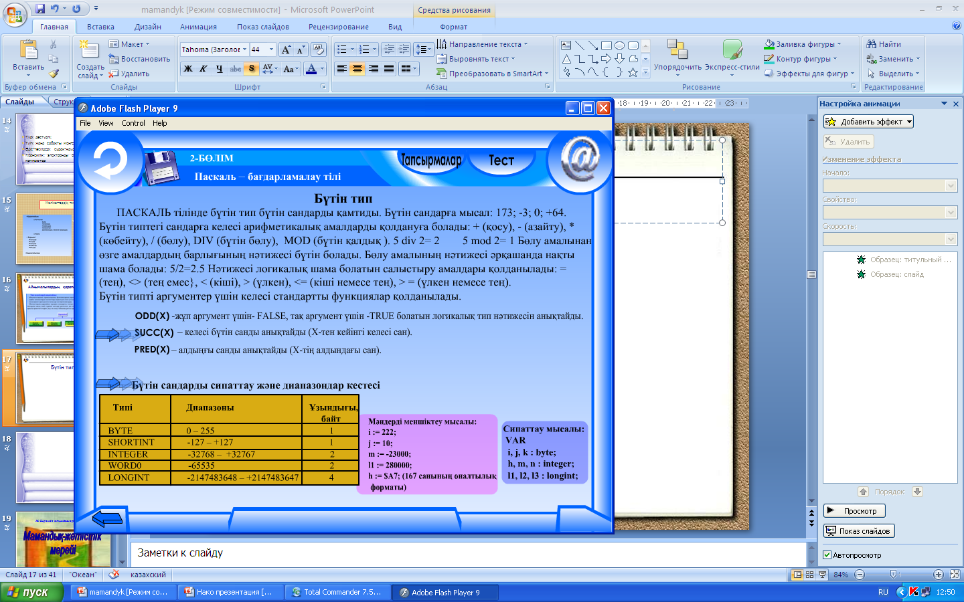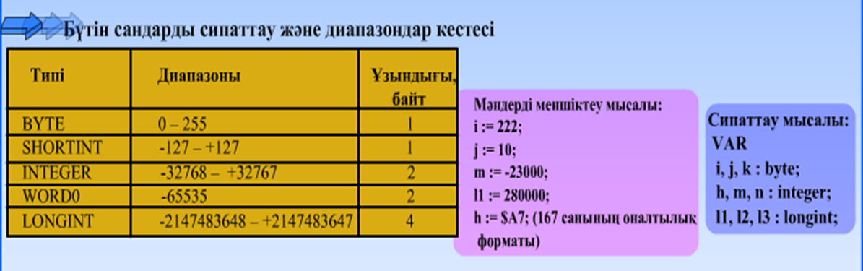

**Мысалы:**

Div – бүтін бөлу, мысалы: 5 div 2=2

MOD- бүтін қалдық , мысалы: 5 mod 2=1

ODD (5)=true (ақиқат); ODD (6)=false (жалған);

SUCC(5)=6; PRED (6)=5;

**Нақты тип - REAL**

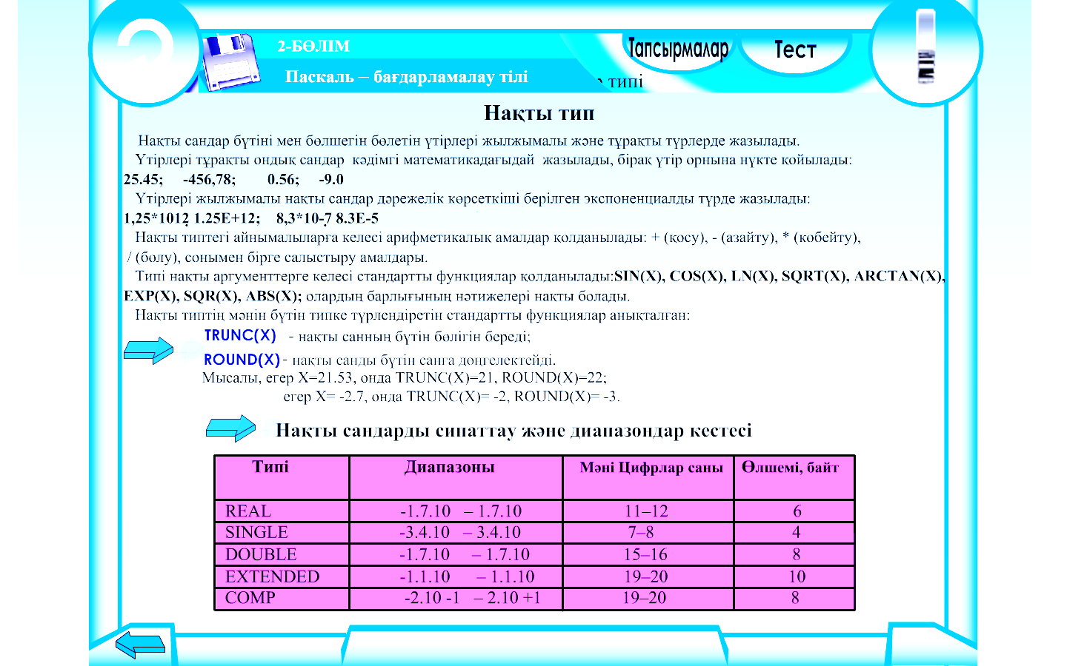

**Символдық тип - CHAR**

Символдық типке литерлік шамалар жатады: литерлік шамалар дегеніміз-мәндері мәтін болып келетін шамалар.

Мысалы: ‘12’+’256’=‘12256’; ‘matin’ т.б.

**Логикалық тип** –**Boolean**

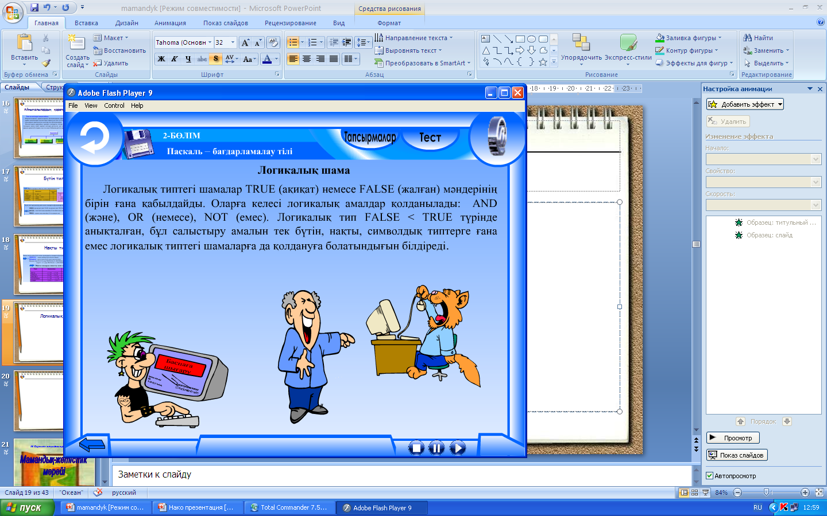

**IV. Жаттығу орындау**

№1. Алгоритмдік тілде жазылған тұрақты шамалардың типтерін көрсетіңдер:

А) “дүйсенбі”

* + - * + Жауабы: литерлік

Б) (-7)

* + - * + Жауабы: бүтін

В) 2,5

* + - * + Жауабы: нақты

Г) “45”

* + - * + Жауабы: литерлік

**№2.Программада жазылу пішімін көрсет:**

А) А және В сандары нақты сандар;

Б) K,L,m бүтін сандар;

В) А: ‘ауа’; B:= ‘jac’;

**№3. Өрнегінің мәнің анықта:**

3 div 10 + 25 mod 5=

1+ (25 div 5 mod 2) =

TRUNC (2.5) =

ROUND (2.5) =

**№4. Төмендегі өрнектерді Паскаль тілінде жаз:**

А) 25 санын 3 ке бөлгендегі бүтін бөліндіні тап.

Б) 42 санын 5 ке бөлгендегі бүтін қалдықты тап.

В) ODD (7)= ODD (10)=

Г) SUCC(8)= PRED (7)=

**V.Сабақты бекіту.**

1.Айнымалылармен жұмыс істеу не үшін керек?

2. Айнымалы дегеніміз не?

3. Айнымалылар атауын қандай түйінді сөзбен белгілейміз?

3. Тип дегеніміз не?

4. Айнымалы типтері дегеніміз не?

5. Типтер нешеге бөлінеді? Қандай ? атауларын ата?

**VI. Қорытындылау.**

|  |  |  |
| --- | --- | --- |
| **Білемін** | **Нені білдім?** | **Білгім келеді?** |
|  |  |  |

**VII. Үйге тапсырма.**

9 сынып оқулығы. 1.6 тақырып. 26 бет №4,5 және 35 бет 1-5 сұраққа жауап жазу

**VIII. Бағалау**